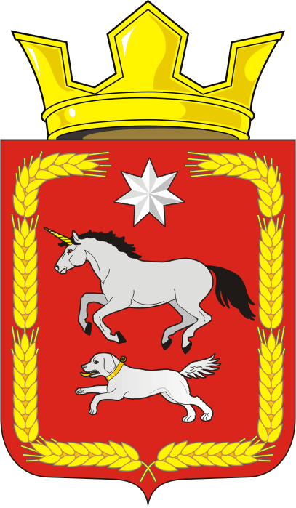

АДМИНИСТРАЦИЯ КАИРОВСКОГО СЕЛЬСОВЕТА
САРАКТАШСКОГО РАЙОНА ОРЕНБУРГСКОЙ ОБЛАСТИ

П О С Т А Н О В Л Е Н И Е
_________________________________________________________________________________________________________
15.11.2022 с. Каировка № 61-п

Об утверждении Перечня муниципальных программ муниципального образования Каировского сельсовета Саракташского района Оренбургской области на 2023 год и плановый период 2024 и 2025 годов

В соответствии с Бюджетным кодексом Российской Федерации, Федеральным законом от 06.10.2003 №131-ФЗ «Об общих принципах организации местного самоуправления в Российской Федерации», постановлением администрации Каировского сельсовета от 02.11.2022г №49-п «Об утверждении Порядка разработки, реализации и оценки эффективности муниципальных программ муниципального образования Каировский сельсовет Саракташского района Оренбургской области», руководствуясь Уставом муниципального образования Каировский сельсовет

1. Утвердить прилагаемый Перечень муниципальных программ муниципального образования Каировский сельсовет Саракташского района Оренбургской области на 2023 год и плановый период 2024 и 2025 годов.
2. Постановление вступает в силу со дня его подписания, подлежит размещению на официальном сайте администрации Каировского сельсовета и распространяется на правоотношения возникшие с 01 января 2023 года.
4. Контроль за выполнением настоящего постановления оставляю за собой.

Глава сельсовета А.Н.Логвиненко
Разослано: прокуратуре района, администрации сельсовета, финансовый отдел района, официальный сайт, в дело.

ПЕРЕЧЕНЬ
муниципальных программ Каировского сельсовета

№ п/п | Наименование муниципальных программ | Наименование ответственного исполнителя | Срок реализации муниципальных программ
1. | Муниципальная программа «Реализация муниципальной политики на территории муниципального образования Каировский сельсовет Саракташского района Оренбургской области» | Администрация Каировского сельсовета | 2023 – 2030 года

